附件

天宁区2022-02号土地征收
成片开发方案

常州市天宁区人民政府
2022年6月

一、编制依据
1、《中华人民共和国土地管理法》（2019年8月26日修正）；
2、《中华人民共和国城乡规划法》（2019年4月23日修正）；
3、《中华人民共和国环境保护法》（2014年4月24日修订）；
4、《中华人民共和国水土保持法》（2010年12月25日修订）；
5、《中华人民共和国森林法》（2019年12月28日修订）；
6、《中华人民共和国环境影响评价法》（2018年12月29日修订）；
7、《基本农田保护条例》（2011年1月8日修订）；
8、《中共中央、国务院关于建立国土空间规划体系并监督实施的若干意见》（中发〔2019〕18号）；
9、《自然资源部关于印发〈土地征收成片开发标准（试行）〉的通知》（自然资规〔2020〕5号）；
10、《江苏省自然资源厅关于开展土地征收成片开发方案编制工作的通知》（苏自然资函〔2021〕15号）；
11、《江苏省自然资源厅关于加快推进土地征收成片开发方案编制工作的通知》（苏自然资发〔2021〕138号）；
12、《江苏省自然资源厅关于印发《江苏省土地征收成片开发方案编制指南（试行）》《江苏省土地征收成片开发方案审查要点》的通知》（苏自然资发〔2021〕1028号）；
13、《中共中央国务院关于加强耕地保护和改进占补平衡的意见》（中发〔2017〕4号）；
14、《自然资源部农业农村部关于加强和改进永久基本农田保护工作的通知》（自然资规〔2019〕1号）；
15、《省政府关于印发江苏省被征地农民社会保障办法的通知》（苏政发〔2021〕87号）
16、《区政府关于印发《天宁区征地补偿和被征地农民社会保障办法》的通知》（常天政规〔2019〕2号）；
17、《常州市天宁区人民政府关于上报地上附着物和青苗补偿标准备案的报告》（常天政发〔2020〕68号）
18、《常州市天宁区人民政府关于公布天宁区征地区片综合地价执行标准的通知》（常天政发〔2020〕79号）
19、《天宁区国民经济和社会发展第十四个五年规划和二〇三五年远景目标纲要》
20、《常州市天宁区2021年国民经济和社会发展计划执行情况与2022年国民经济和社会发展计划的报告》
21、《2022年度常州市天宁区预支空间规模指标落地上图方案》
22、《常州市天宁区郑陆镇部分地块控制性详细规划（修改）》
23、常州市天宁区2020年度土地利用变更调查数据
24、常州市天宁区永久基本农田划定成果、城镇开发边界划定成果等资料
二、基本情况
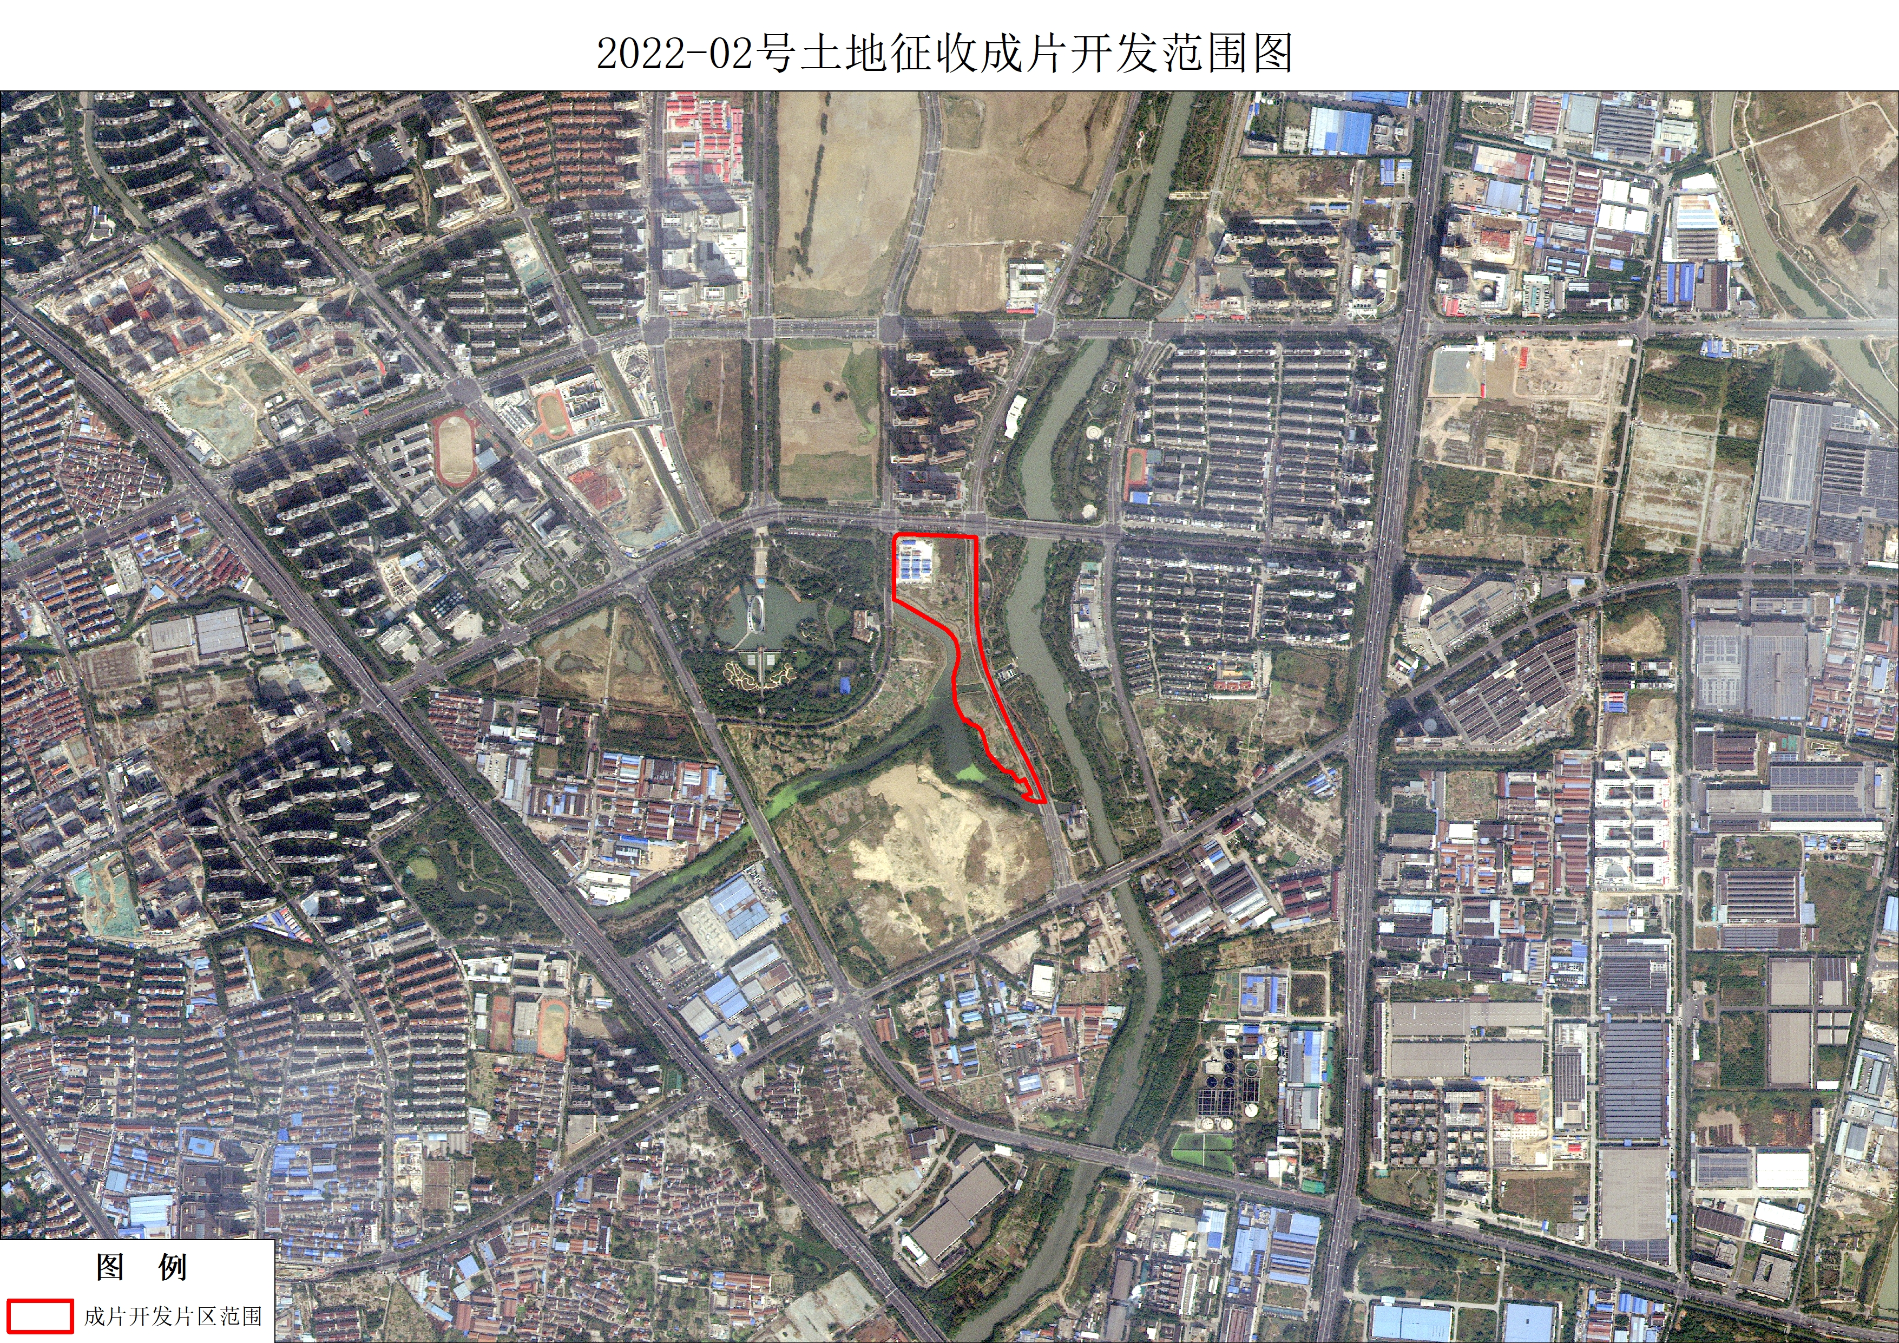
本方案成片开发片区范围涉及常州市天宁区青龙街道1个片区，总面积6.6716公顷，拟征收集体土地1.8364公顷。片区分布情况详见下图：
横塘河西侧片区：位于天宁区青龙街道，东至横塘河西路，南至横塘河，西至横塘河、紫林路，北至竹林北路。片区定位为城市新区类片区，打造集商业、休闲于一体的优良商业区。
三、土地利用现状
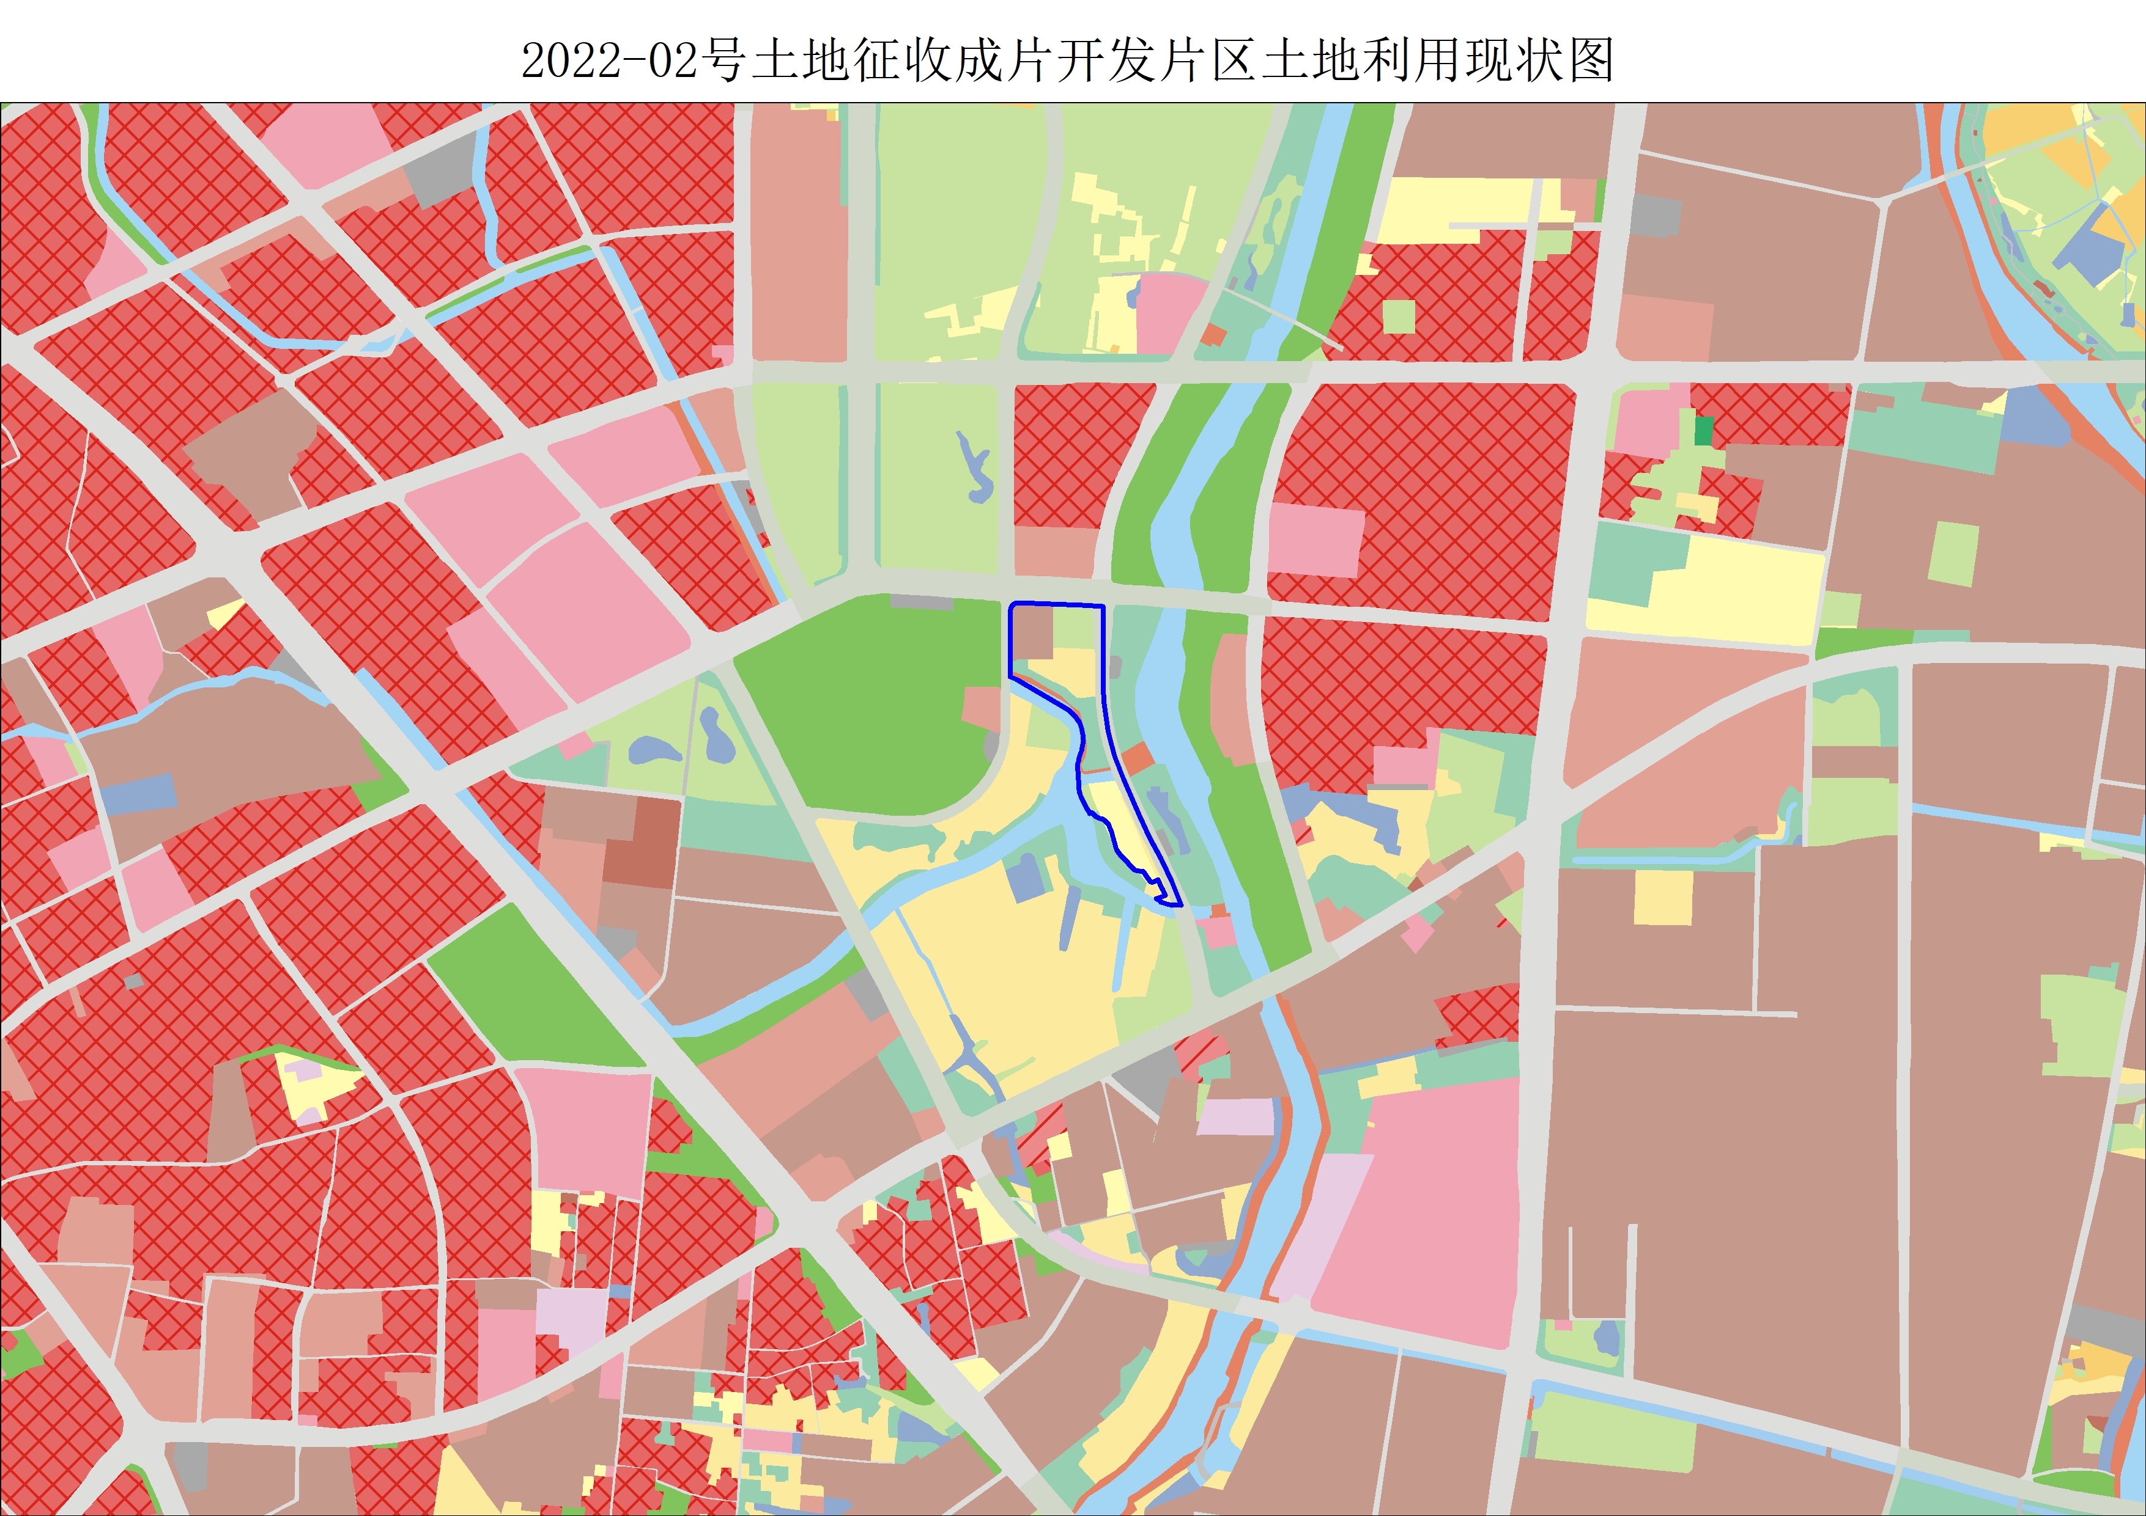
本次土地征收成片开发总面积为6.6716公顷，涉及农用地3.1090公顷（其中：耕地2.2020公顷），建设用地2.4091公顷，其他土地1.1535公顷。
四、公益性用地
依据《江苏省自然资源厅关于加快推进土地征收成片开发方案编制工作的通知》（苏自然资发〔2021〕138号），城市新区类和产城融合类开发片区公益性用地比例一般不低于40%，本次天宁区土地征收成片开发范围内公益性比例符合要求。

五、规划符合情况
1、三线管控符合性分析
（1）生态保护红线符合性分析
天宁区无生态保护红线，因此本次土地征收成片开发方案不涉及占用生态保护红线。
（2）永久基本农田符合性分析
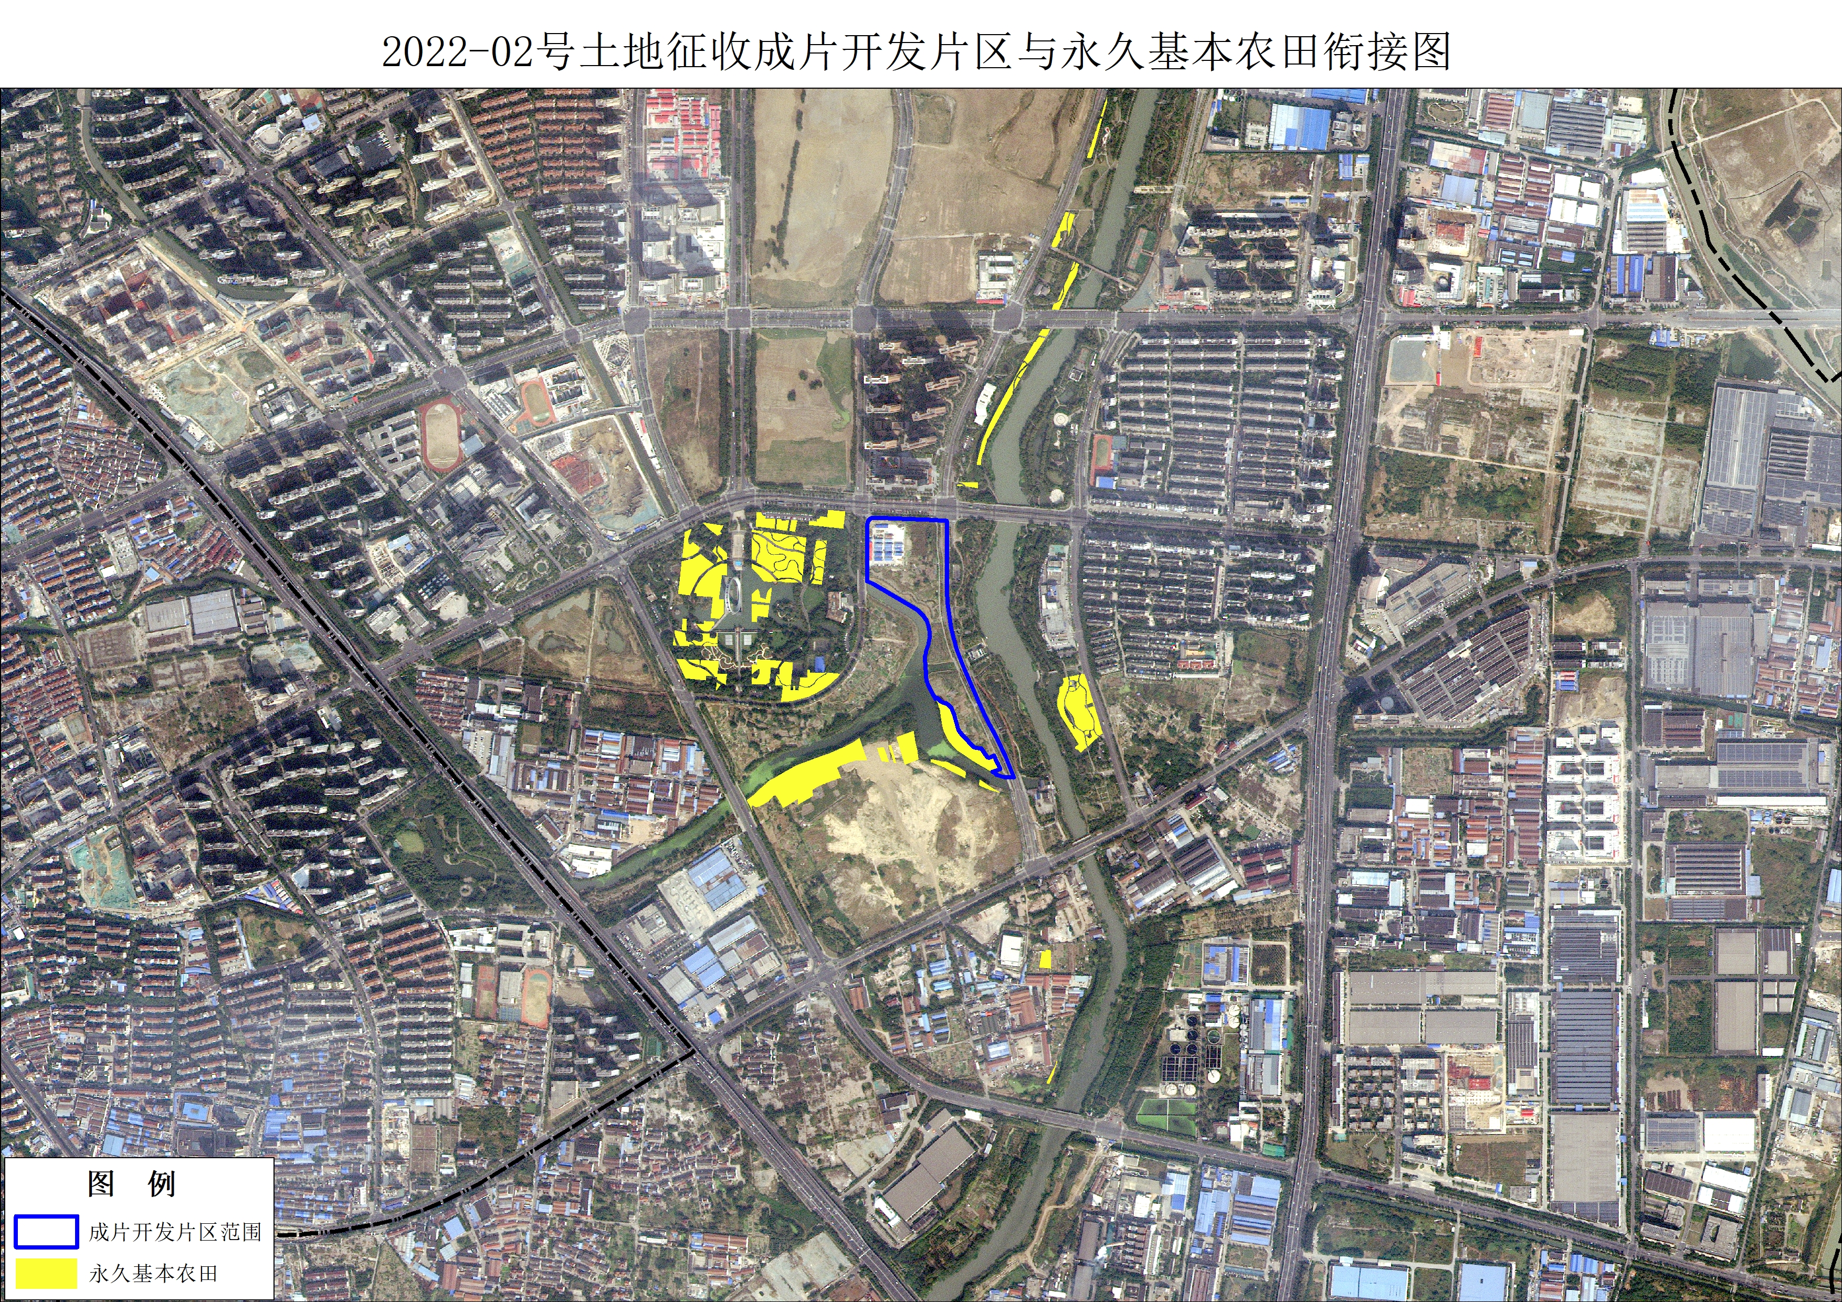
经与2017年永久基本农田划定成果分析核对，本次土地征收成片开发方案不涉及占用永久基本农田。方案选址符合永久基本农田保护相关法律法规和《土地管理法》的相关要求。

（3）城镇开发边界符合性分析
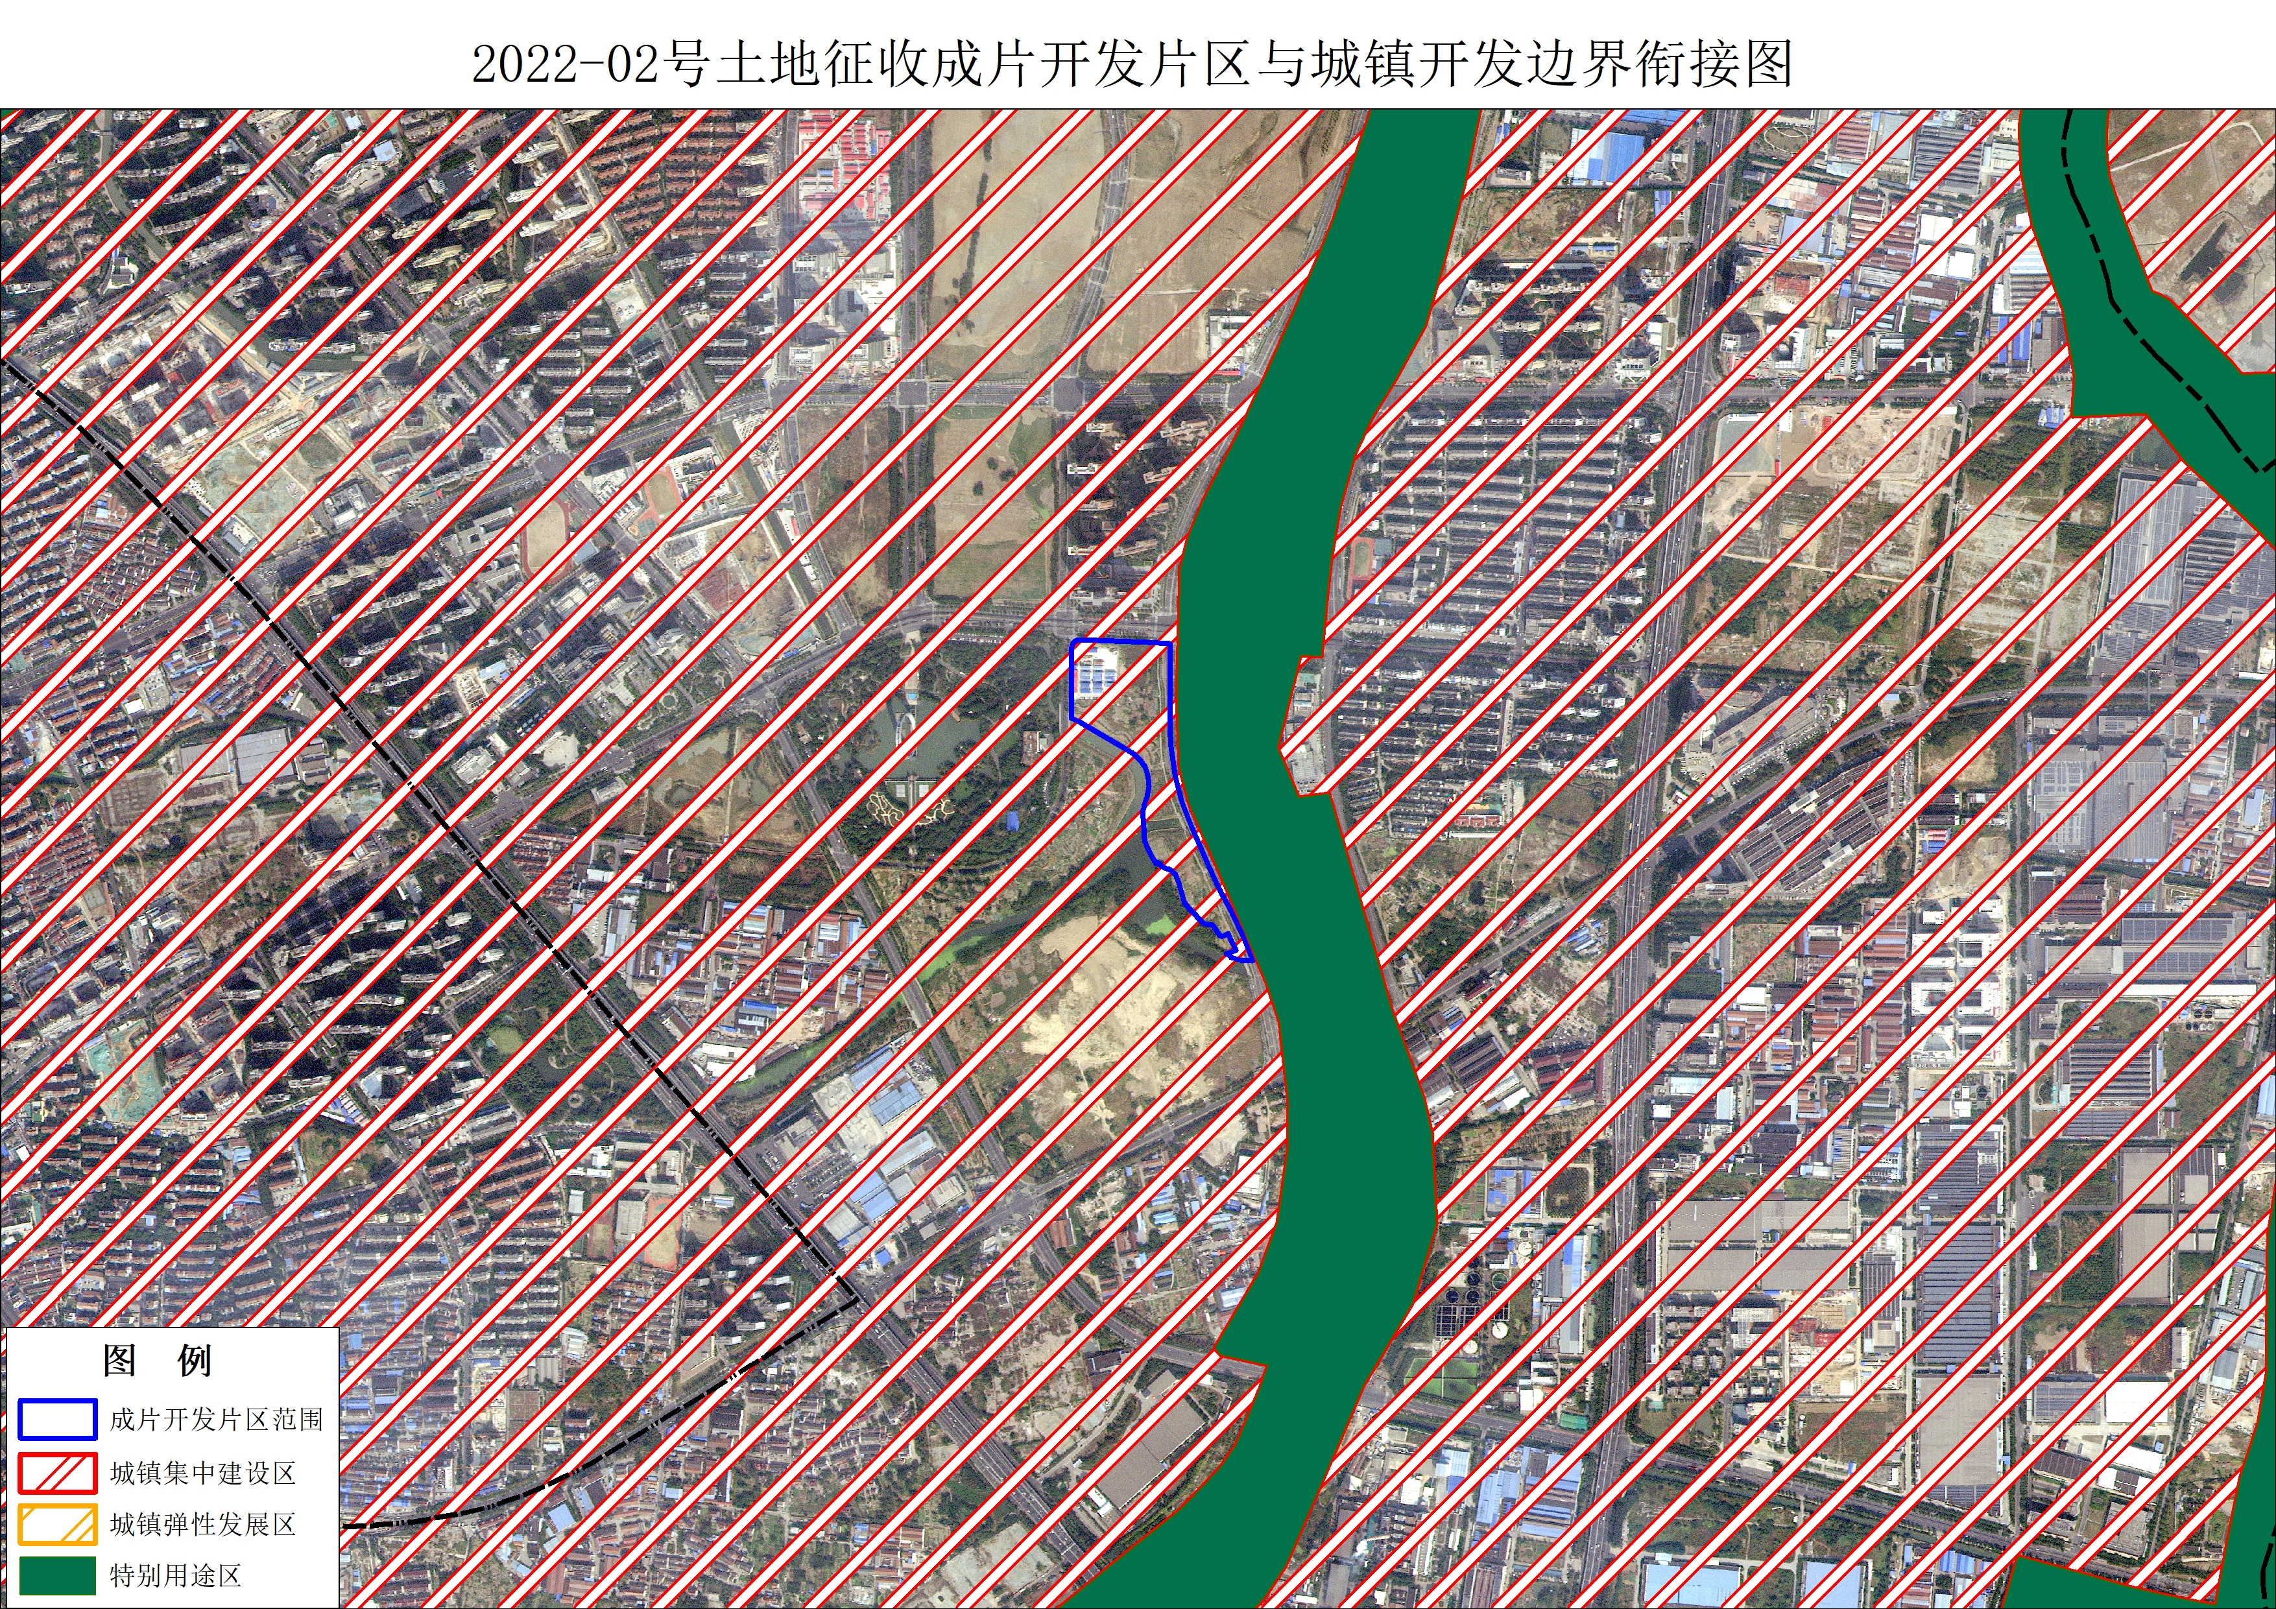
按照自然资源部《土地征收成片开发标准（试行）》（以下简称《标准》）要求，土地征收成片开发应位于国土空间规划确定的城镇开发边界内的集中建设区（管制类型为允许建设区）。目前天宁区国土空间规划尚在编制过程中，方案与试划的城镇开发边界进行衔接，片区全部位于集中建设区。
2、与国土空间规划的符合性分析
目前，常州市天宁区国土空间规划尚在编制过程中，依据编制指南，本方案与《2022年度常州市天宁区预支空间规模指标落地上图方案》（以下简称“落地上图方案”）和城市控制性详细规划进行衔接。

（1）与落地上图方案的符合性分析
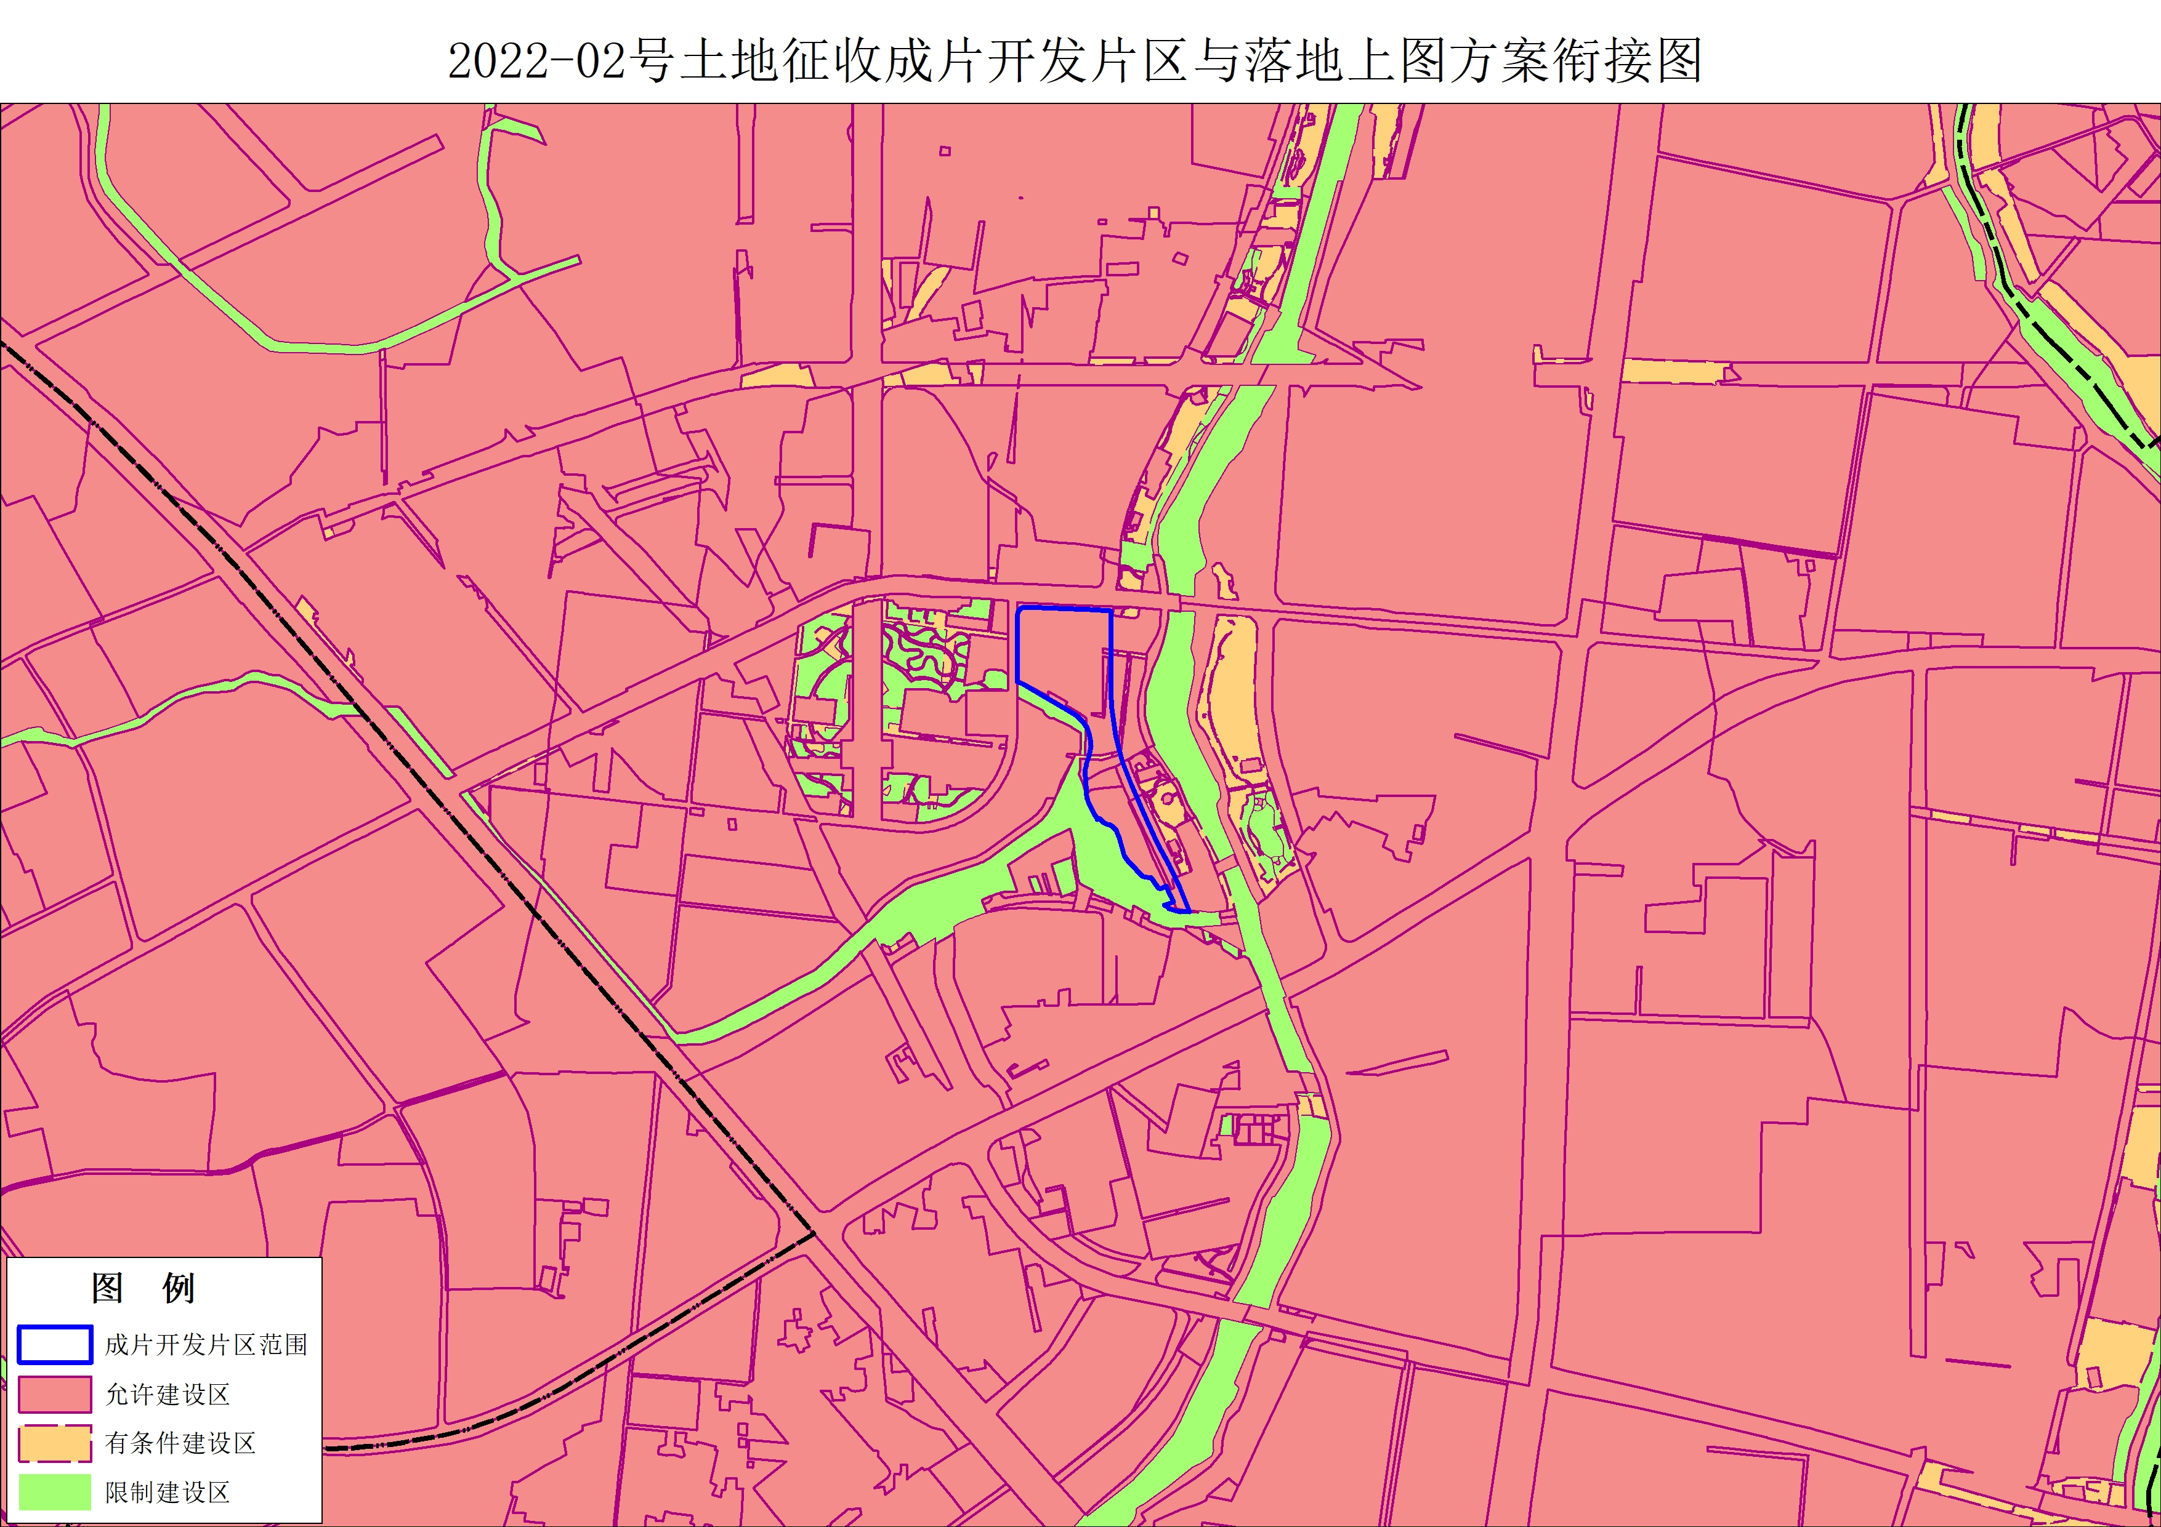
落地上图方案于2022年5月获省自然资源厅批准实施，本次土地征收成片开发方案涉及0.0568公顷位于允许建设区外，天宁区人民政府承诺将其全部纳入正在编制的天宁区国土空间规划确定的城镇开发边界内的集中建设区。
（2）与城市控制性详细规划的符合性分析本次土地征收成片开发方案与《常州市天宁区郑陆镇部分地块控制性详细规划（修改）》进行衔接，片区内建设项目用途均符合控制性详细规划。
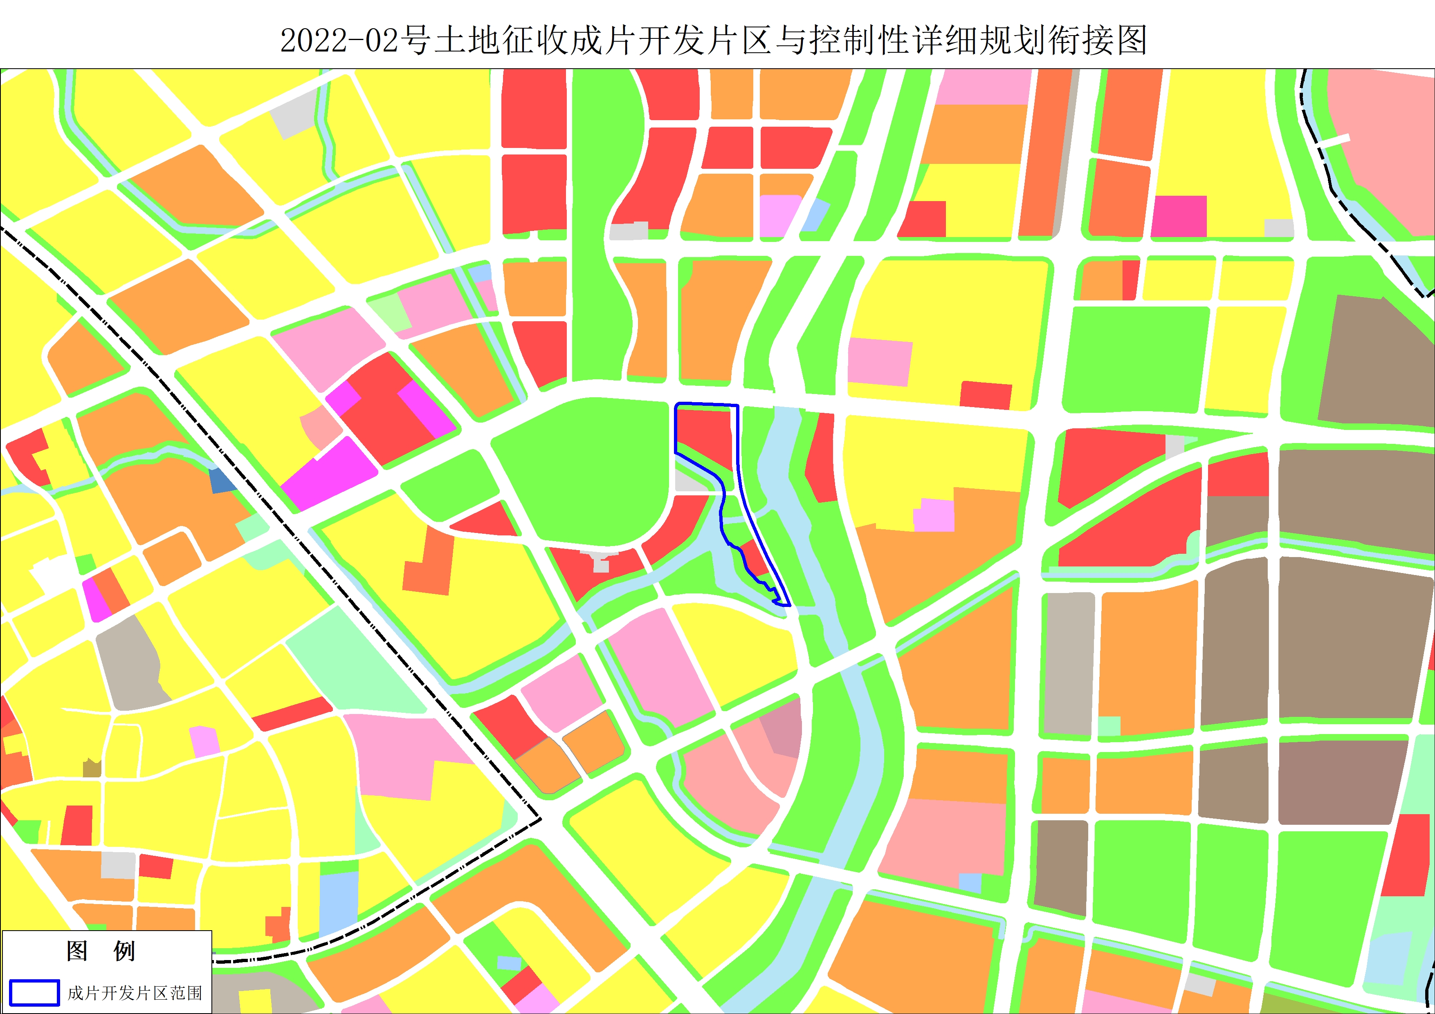
（3）与“十四五”规划的符合性分析
《常州市天宁区国民经济和社会发展第十四个五年规划和二〇三五年远景目标纲要》明确提出：统筹推进土地征收成片开发，围绕6个街道、1个中心镇和1个省级开发区重点建设区域，切实维护农民合法权益合理配套市政基础设施、公共服务设施，实现集中集约、集聚高效、建一片成一片。
（4）与年度计划的符合性分析
《常州市天宁区2021年国民经济和社会发展计划执行情况与2022年国民经济和社会发展计划的报告》明确提出：提速征收更新。统筹推进青龙街道和郑陆镇城市新区类、产城融合类、工业主导类的土地征收成片开发，着力保障东青小镇周边地块、省高新园区开发等重大项目落地，实现集约高效有序发展。

六、拟建设项目、开发时序和实施计划
本次土地征收成片开发方案拟安排交通运输用地1.1771公顷，商业服务业设施用地3.0222公顷，绿地与开敞空间用地2.3171公顷。
本次成片开发方案计划实施周期为2022年-2026年，由于土地征收受天宁区建设用地年度计划、农民意愿、拆迁安置进度等多种因素影响，还可能受自然灾害等不可抗力因素的制约，因此，土地征收确切的完成时间具有较大的不确定性，计划于2022年-2023年完成片区内土地征收工作，

七、被征地农民保障措施
1、提高土地征收工作的透明度，增强被征地农民的参与度，保障被征地农民的合法权益。
2、区片综合地价补偿标准按照《常州市天宁区人民政府关于公布天宁区征地区片综合地价执行标准的通知》（常天政发〔2020〕79号）文件执行；青苗、其他地上附着物补偿标准按照《常州市人民政府关于上报地上附着物和青苗等补偿标准备案的报告》（常天政发〔2020〕68号）文件执行；涉及房屋征收的，按照规定程序委托具有相关评估资质的机构评估后确定。
3、在开展土地征收前期工作时，明确安置人员名单，落实社会保障资金。土地依法征收后，被征地农业人员进入城镇企业职工基本养老保险，社会保障标准按照《省政府关于印发江苏省被征地农民社会保障办法的通知》（苏政发〔2021〕87号）执行，进入社会保障的人员依据文件规定确定。
4、常州市自然资源和规划局天宁分局将严格按规定履行征地报批前告知、现状调查及确认、听证、公告等程序，统一信息公开模式和公开内容，主动在被征地政务公示栏、政府门户网站和自然资源局门户网站设立征地信息专栏，同步公开征地信息。
八、土地利用效益评估
（一）土地利用效益：有效整合区域内土地资源，促进土地资源要素的统筹利用，提升土地利用效率。
（二）经济效益：有利于促进片区高质量发展，为广大居民提供了适宜的生活空间。
（三）社会效益：有利于完善区域基础设施，提升居民生活幸福度，保障公共利益。
（四）生态效益：有利于区域生态资源整合、生态功能强化与生态景观打造。
九、结论
《天宁区2022-02号土地征收成片开发方案》符合自然资源部土地征收成片开发的标准,做到了保护耕地、维护农民合法权益、节约集约用地、保护生态环境，能够促进经济社会可持续发展。
附件：